EL2521-0024使用方法
作者：解宏博
职务：华北区 技术工程师
公司：BECKHOFF中国
邮箱：hb.xie@beckhoff.com.cn
日期：2022-12-07
摘 要：
EL2521-0000是基本型脉冲输出模块，供电采用Power Contacts的24V，输出信号为RS422的标准5V，能够满足大部分步进或伺服驱动器需求；但对于需要24V信号的场合，就需要选择EL2521-0024，即24V版本，该版本模块需要外部供电，输出信号为24V；EL2521-0025类似EL2521-0024，但为NPN信号输出；EL2521-0124也类似EL2521-0024，并且在取消两个24V数字量输入点同时，增加了一个24V输出点和一个Latch信号输入点；下面针对EL2521-0024的使用方法，后文将一一详细描述。
附 件：
序 号 | 文件名 | 备注

历史版本：

免责声明：
我们已对本文档描述的内容做测试。但是差错在所难免，无法保证绝对正确并完全满足您的使用需求。本文档的内容可能随时更新，如有改动，恕不事先通知，也欢迎您提出改进建议。

参考信息：

目 录

1. 软硬件版本 3
1.1. 倍福Beckhoff 3
1.1.1. 控制器硬件 3
1.1.2. 控制软件 3
1.2. 雷赛Leadshine 3
1.2.1. 硬件 3
2. 准备工作 3
2.1. 模块接线 3
3. 操作步骤 3
3.1. 步进驱动器参数设置 3
3.2. 设置模块参数 4
3.3. NC参数设置 5
3.4. 运行效果 7
4. 常见问题 8
4.1. 注意事项 8

软硬件版本

倍福Beckhoff

控制器硬件
嵌入式控制器CX9020-0115
脉冲输出模块EL2521-0024

控制软件
笔记本和控制器都是基于TwinCAT 3.1 Build 4024.7版本

雷赛Leadshine

硬件
DM432C数字式步进电机驱动器

准备工作

模块接线
不同于脉冲输出模块基本型EL2521-0000，EL2521-0024需要外部供电24V，因而不能直接连接模块和步进驱动器的对应引脚，需要借助24V供电和电阻。
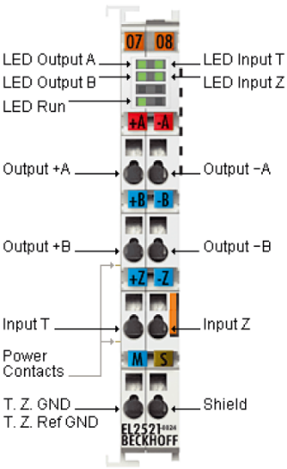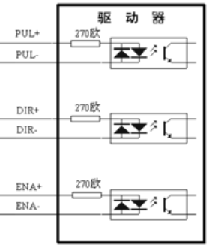
2000欧
24V
2000欧

操作步骤

步进驱动器参数设置
根据步进电机电流和减速比，设置合适的步进驱动器的细分数和输出电流。
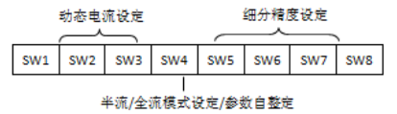
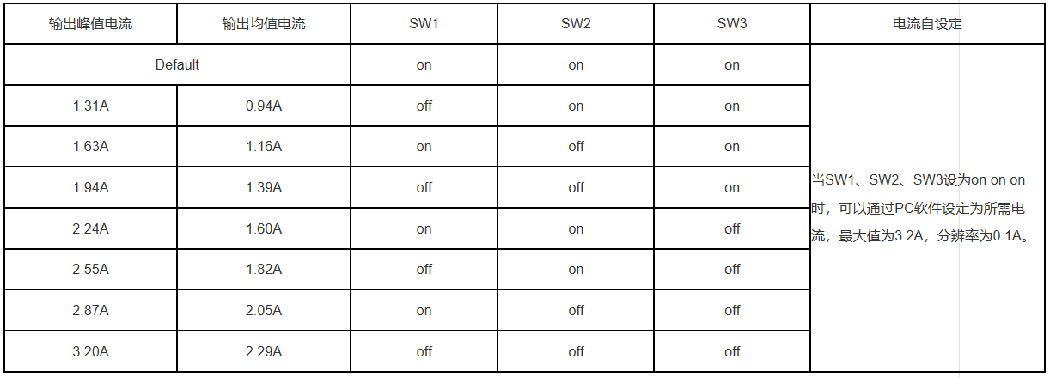
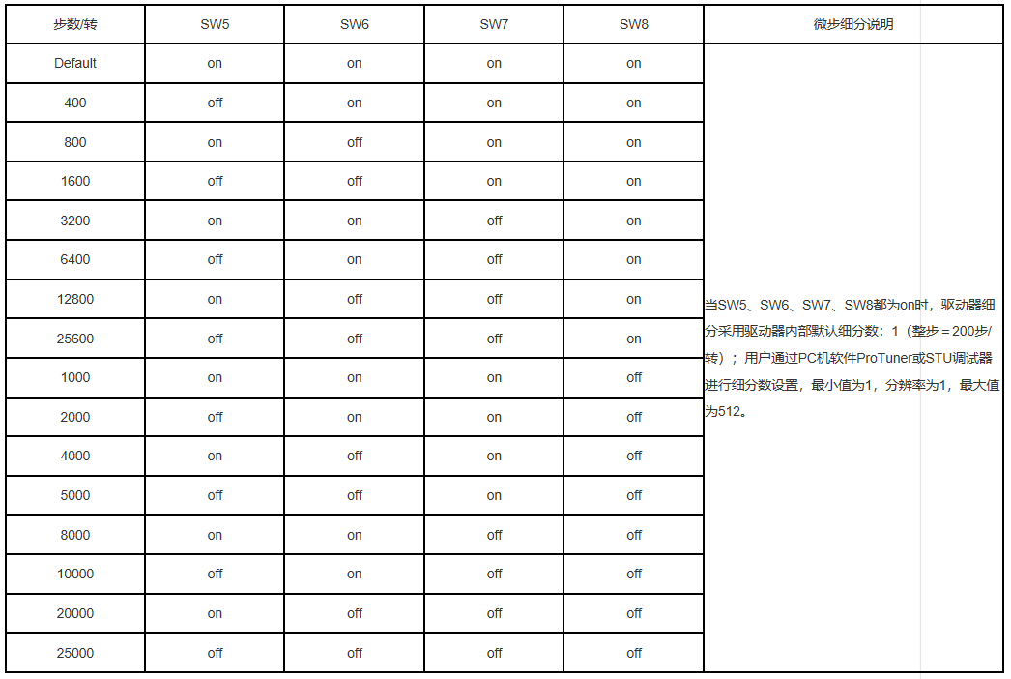

设置模块参数
因为采用NC方式控制模块，所以关闭斜坡功能，即8000：06为False；频率设置模式选为相对模式，即8000：08为False；工作模式选为直接速度模式，即8000：0A为False；输出模式选为脉冲方向，即8000：0E为1；基频1设置为50k，即8001：02为50000；
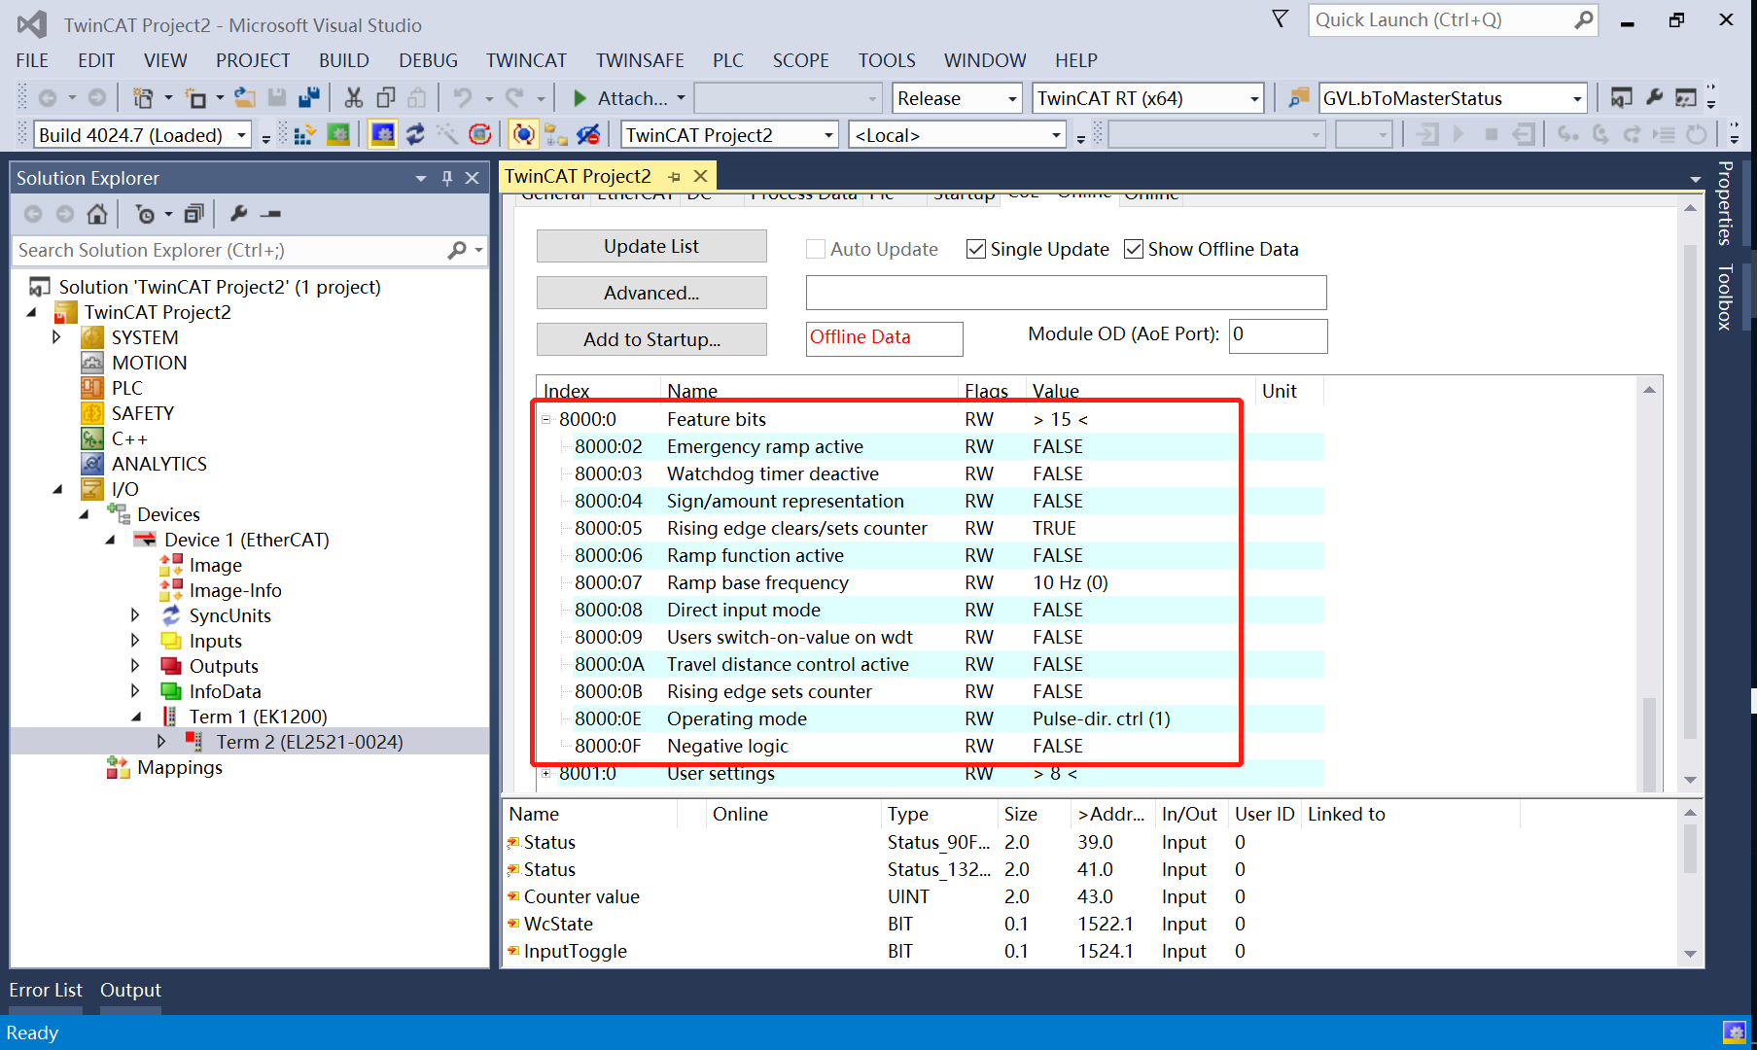
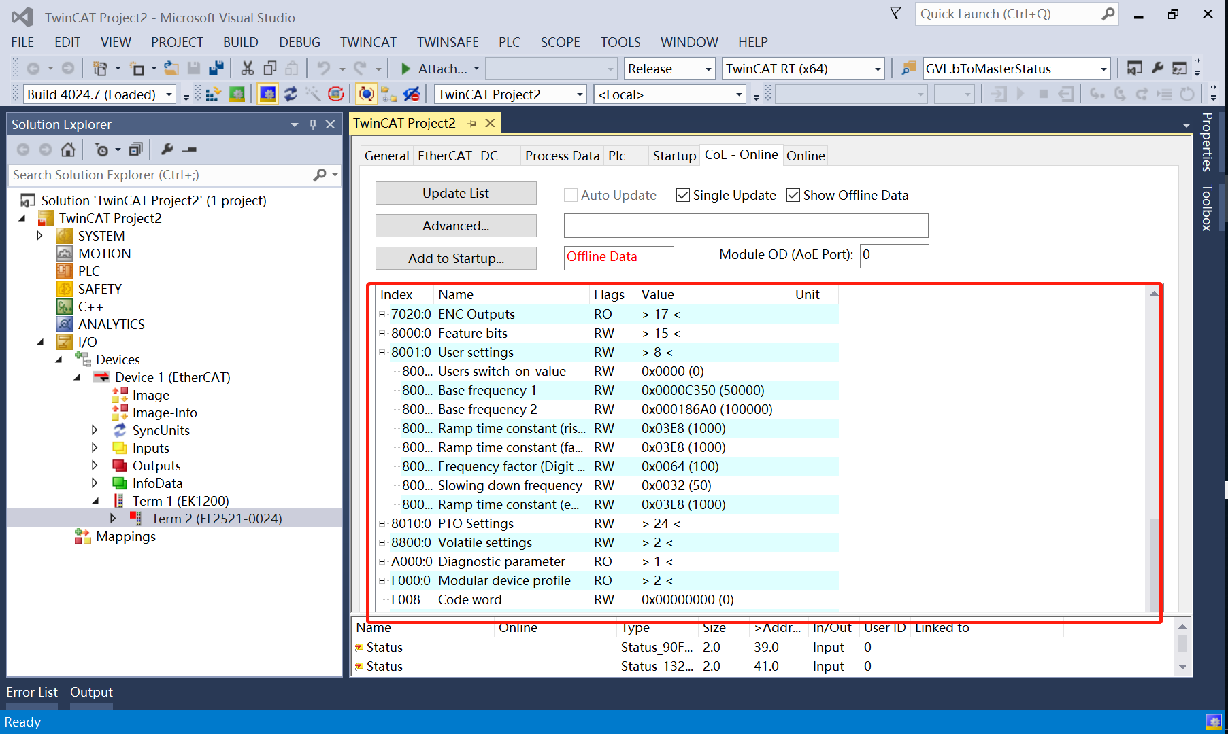

NC参数设置
添加一个NC轴，并关联到EL2521-0024模块上。
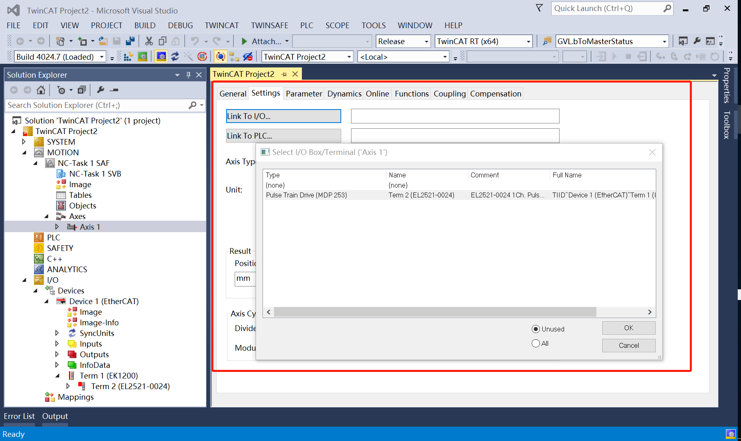
设置Enc-Scailing Factor Numerator分子，因为该例中，步进驱动器设为每转4000转，减速机减速比为5，所以1/5/4000=0.00005圈/Inc，Scailing Factor Denominator分母设为1。
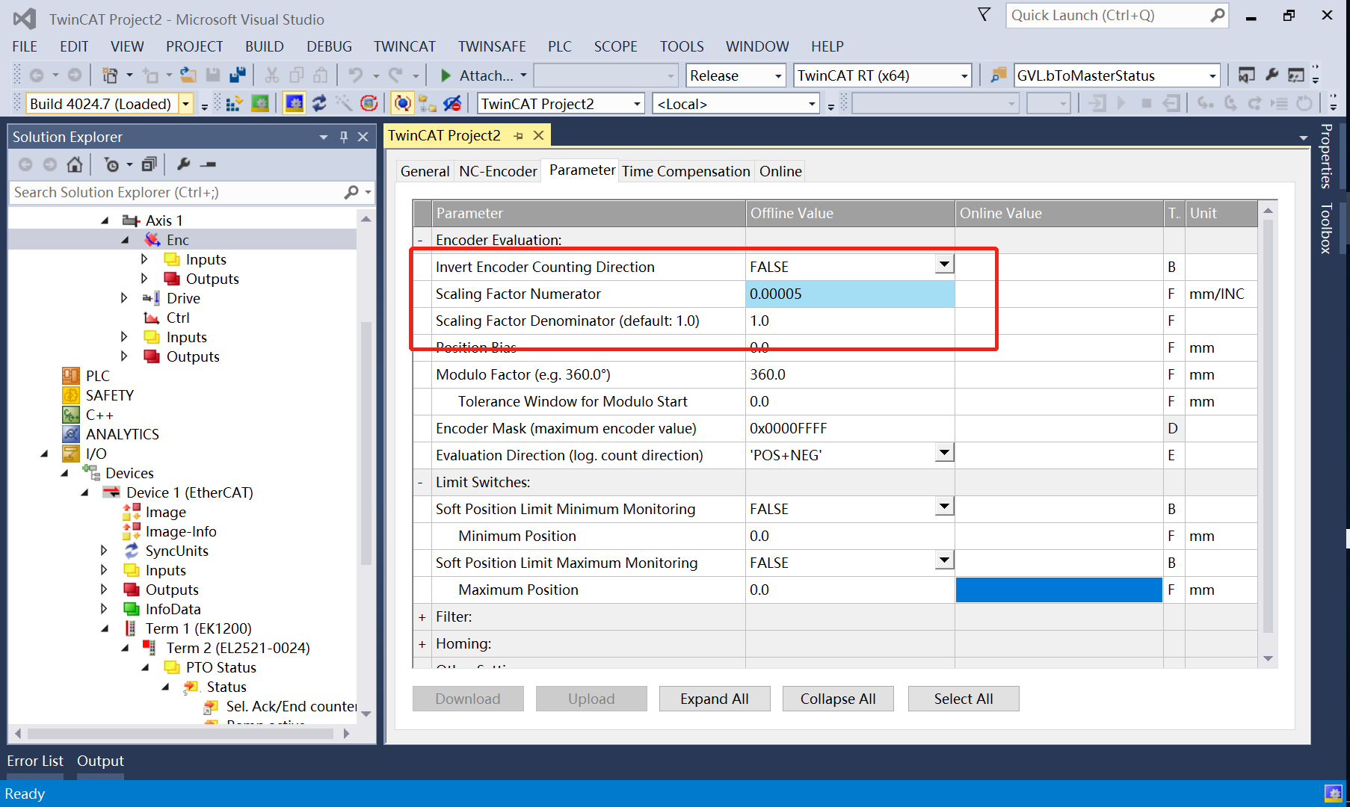
设置Axis-Reference Velocity参考速度为基频情况下的速度，即50000*0.00005=2.5圈/S，Maximum Velocity最大速度为95%的参考速度，即2.375圈/S。
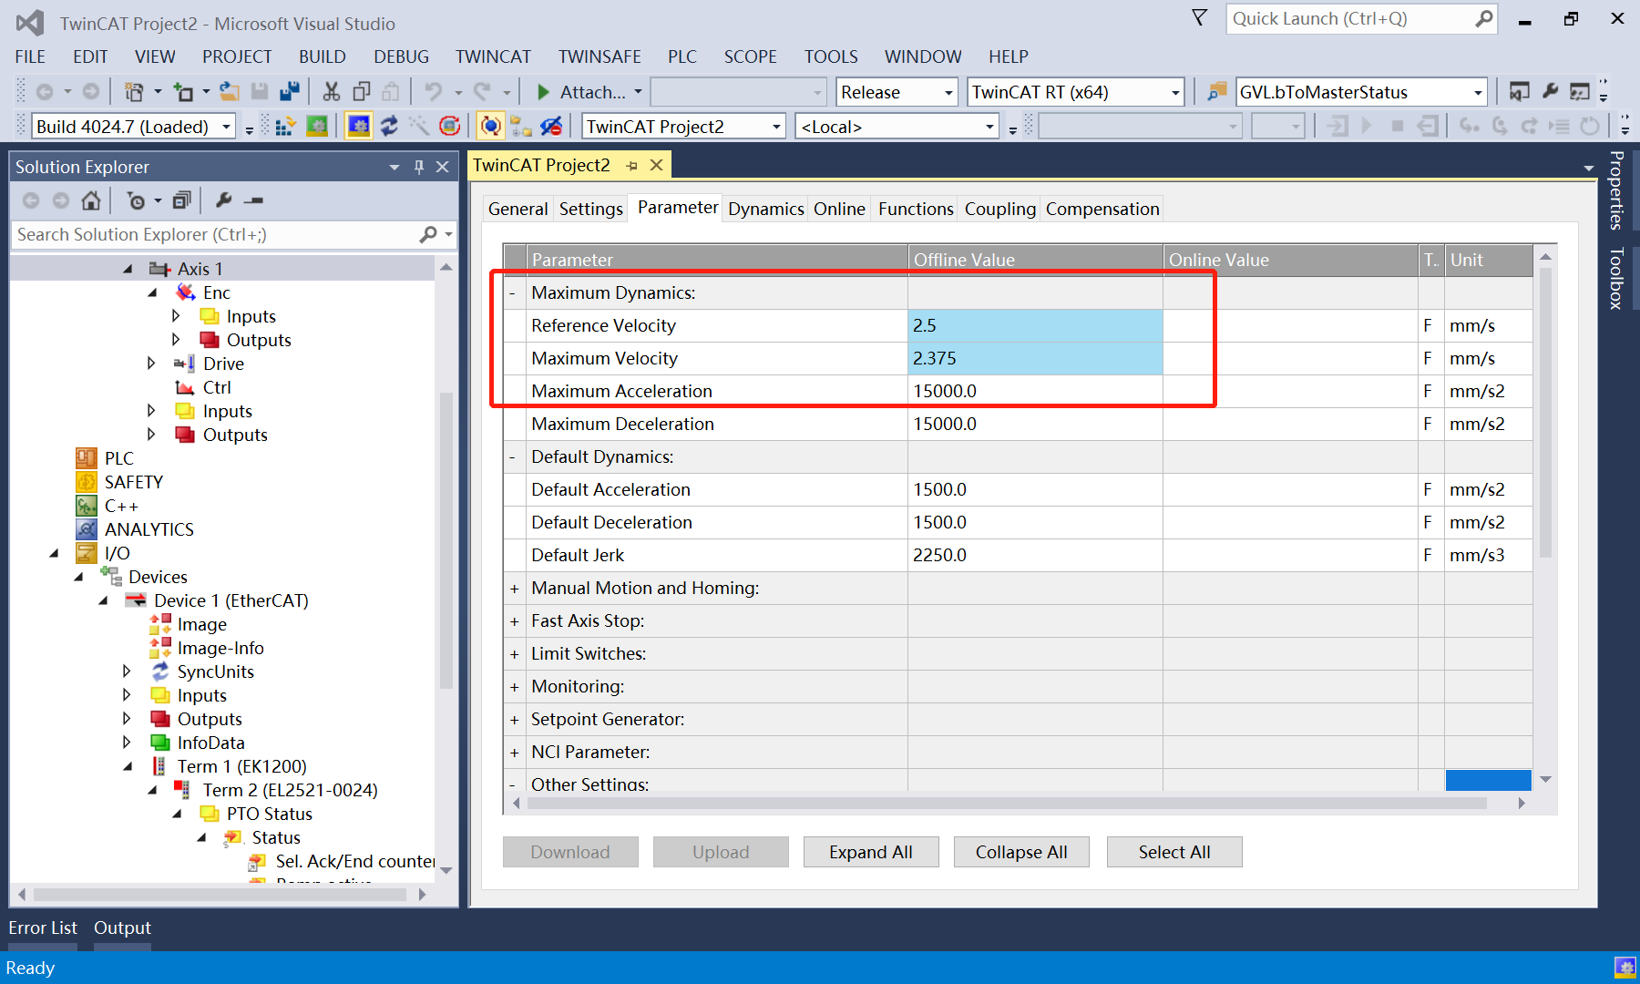
设置死区补偿时间为4倍NC SAF周期，解决控制输出和结果反馈不完全一致导致的电机振动问题。
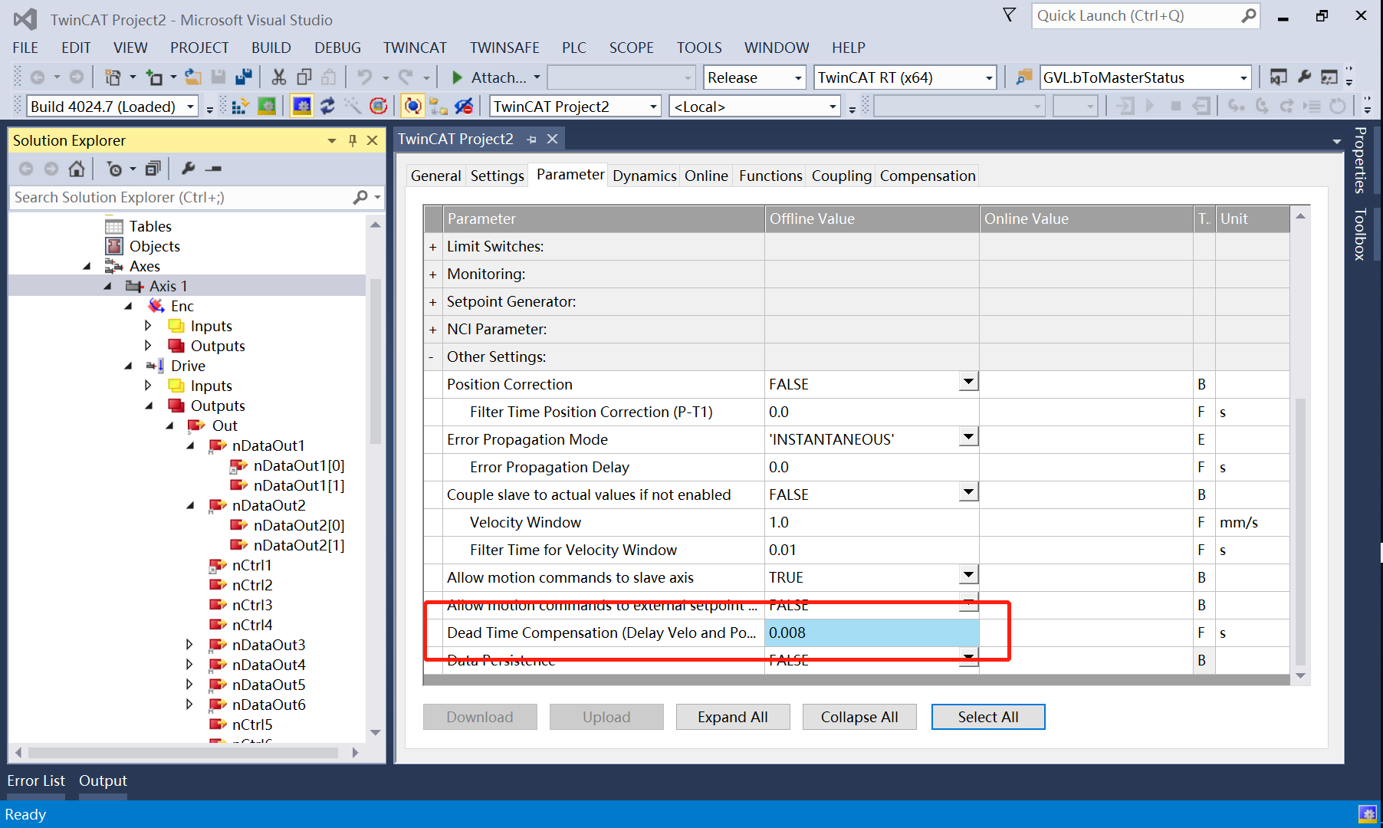

运行效果
激活配置，就可以实现通过NC对步进电机驱动器和步进电机的控制了。

常见问题

注意事项
EL2521-0024的输出模式等设置情况要和步进驱动器保持一致；如果电机观察速度波动等较大，可以通过步进电机驱动器软件进行PID参数调整；如果EL2521-0024在最大输出频率500kHZ情况下仍然无法提供步进驱动器需要的脉冲频率，则可能需要调整步进驱动器的单圈脉冲数量，虽然减小了精度，但达到了速度要求。

上海（ 中国区总部）
中国上海市静安区汶水路 299 弄 9号（市北智汇园）
电话: 021-66312666

北京分公司
北京市西城区新街口北大街 3 号新街高和大厦 407 室
电话: 010-82200036 邮箱: beijing@beckhoff.com.cn

广州分公司
广州市天河区珠江新城珠江东路32号利通广场1303室
电话: 020-38010300/1/2 邮箱: guangzhou@beckhoff.com.cn

成都分公司
成都市锦江区东御街18号 百扬大厦2305 室
电话: 028-86202581 邮箱: chengdu@beckhoff.com.cn

请用微信扫描二维码  通过公众号与技术支持交流 | 倍福官方网站：  https://www.beckhoff.com.cn  在线帮助系统：  https://infosys.beckhoff.com/index_en.htm
倍福虚拟学院：
https://tr.beckhoff.com.cn/

招贤纳士：job@beckhoff.com.cn
技术支持：support@beckhoff.com.cn
产品维修：service@beckhoff.com.cn
方案咨询：sales@beckhoff.com.cn

